# 学科竞赛系统操作手册（指导教师）

1. 打开链接https://uia.zjgsu.edu.cn/cas/login?service=https://sjjx.zjgsu.edu.cn/caslogin

输入工号/学号、密码进行登录。

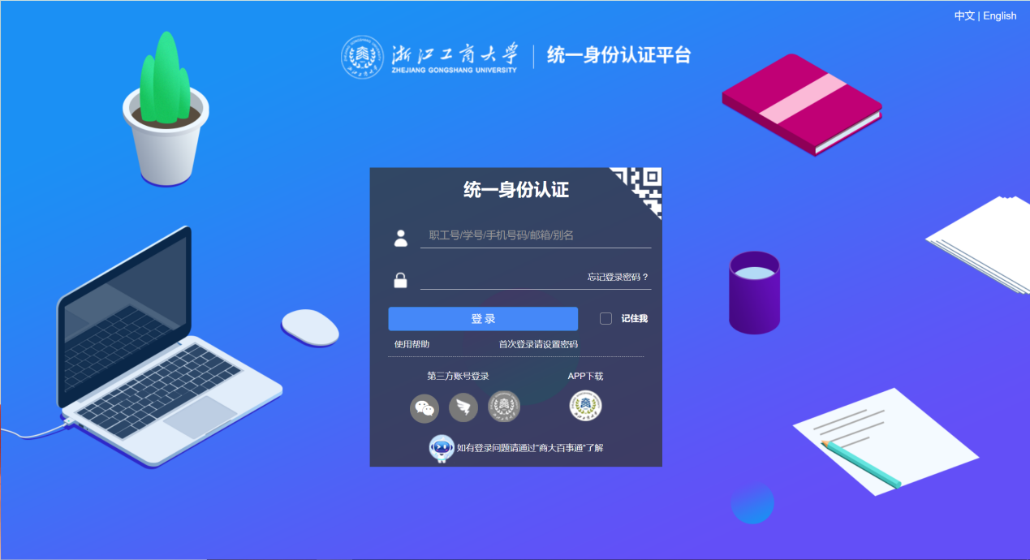

1. 登录完成后，快捷入口点击“学科竞赛”，进入后，查看待我处理，点击进入后显示有队伍邀请情况。

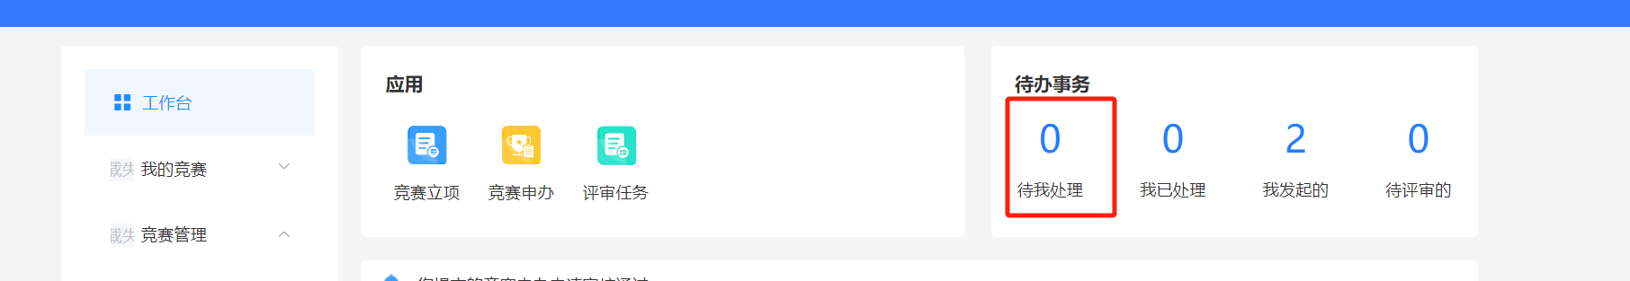

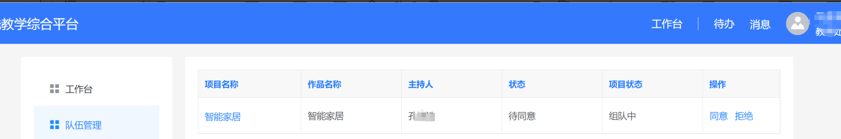

1. 在“指导队伍”中可对当前指导的队伍发布指导通知

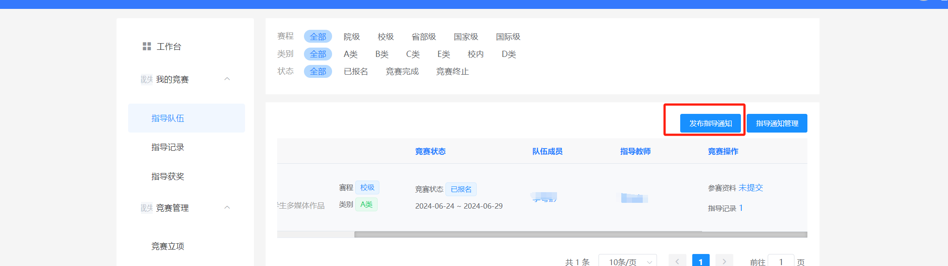

1. 在“指导记录”中查看发布的集训信息，填写指导反馈，可对发布的集训信息进行修改/撤销。

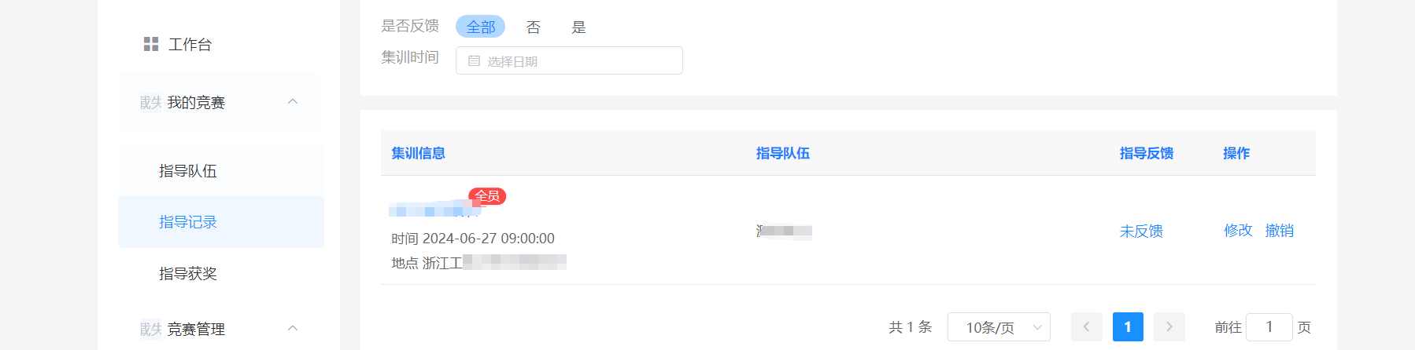

1. 点击“指导获奖”查看当前指导队伍获奖情况

